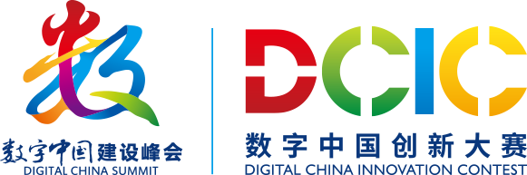

2021数字中国创新大赛大数据赛道-城市管理大数据专题

——算法分析题作品模版

注意：参赛作品提交**采取匿名形式**，凡在提交的材料中包含任何可以使评委直接识别参赛团队、团队个人或其所代表企业的信息的，一经2名以上评委认定，则直接取消参赛资格。**每个作品仅能选定一个赛题**。

参赛编号：

赛题类型：算法分析题

团队人数：

# 赛题名称

（填写本作品对应的赛题名称）

# 摘要

*（针对所提交方案作品的整体介绍说明，主要是研究内容、研究思路、解决方法的简介，可突出技术先进性和可行性）*

# 问题需求

*（深挖赛题问题的特征、场景和痛点，比较市场上竞品，分析其优势和不足，清楚说明拟解决的问题和受众群体，或发现未被满足的用户需求和市场机遇）*

# 数据应用

* 数据清单

*（列举拟使用的本次比赛的赛题数据的名称、字段）*

* 数据分析细节

*（介绍对数据清洗、挖掘、关联、可视化、应用整合等各阶段的主要技术、方法、流程）*

* 数据安全保障

*（描述该解决方案在后续业务使用过程如何保障所使用的数据的安全，例如对商业机密与个人隐私的保护措施。）*

# 算法分析

*（结合应用场景，说明算法和技术实现方案，阐述算法整体架构、重点描述任务数据清洗、特征构建、信息挖掘、关系关联、过程可视化、算法应用融合等各阶段的主要技术、方法、流程和关键实现代码）*

# 结果及结果分析

*（详细说明算法的使用方法，基于算法模型及赛题数据输出的模型分析结果集、在大赛官网算法结果测评成绩截图，以及针对结果的分析说明等）*

# 应用成果

*（详细说明作品的预期应用成果）*

# 作品价值

*（阐述作品的潜在社会效益和经济效益，指出方案的独特价值和亮点）*

# 实施建议

*（结合赛题分析结果，提出可行性实施建议等）*

# 参考文献（可选）

*（如有，列举参考的文章、书目等）*

# 附件（可选）

（如有，例如其他图片、视频、网站等素材，可附件上传并指明附件路径或方案里指明网站或视频链接地址）